山东大学2014-2015年操作系统试题

一、解释概念（3*5=15分）
1、Thread
又称轻量级进程，是CPU执行的基本单元，由线程ID，PC，寄存器集合和堆栈组成，线程自己不拥有系统资源，只拥有运行时必不可少的一点资源。一个进程包含一个或多个线程，这些线程可以共享进程的资源。线程也有就绪、阻塞和运行三种基本状态

- Race Condition
首先了解竞争的概念，计算机运行过程中，大量、并发、无序的进程使用有限、独占、不可抢占的资源，由于进程无限、资源有限所产生的这种矛盾叫做竞争。
竞争条件则指两个或多个进程竞争使用不能被同时访问的资源，使得这些进程可能因为时间上推进的先后原因而出现问题，这叫做竞争条件。
//不同事务在并发执行过程中产生冲突

- RAID
独立磁盘冗余阵列，简称磁盘阵列，是把一块或者多块独立的物理磁盘按照不同的方式组合起来形成一个硬盘组，从而提供比单个硬盘更高的存储性能和额外的数据备份等功能。
通过引入冗余来提高数据可靠性，存储正常情况下不需要的数据，以便在数据故障是修复数据。

- Device Driver

5、System Call

二、
- 简述磁盘分配的三种方式（continuous、linked、indexed）和各自优缺点（6分）

连续：连续分配要求每个文件在磁盘上占有一组连续的块
链接：链接分配采用离散分配的方式，消除了外部碎片。具体又分为隐式链接和显式链接
隐式链接指文件的每个磁盘块除了最后一个，在其末尾都有指向下一个磁盘块的指针
显式链接指把链接文件各物理块的指针，从每个磁盘块的末尾提出来，显式地存放在内存中的一张链接表中，即分件分配表(FAT)中
索引：为每一个文件分配一个索引块，索引块的第i号条目对应文件的第i块
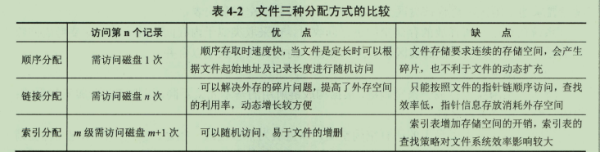

- 简述死锁的避免、死锁预防并比较区别（6分）

死锁的预防是系统预先确定一些资源分配策略,破坏产生死锁的四个条件（互斥条件，占用和等待条件，不剥夺条件，循环等待条件），进程按规定申请资源,系统按预先规定的策略进行分配,从而防止死锁的发生。

而死锁的避免是当进程提出资源申请时系统测试资源分配,仅当能确保系统安全时才把资源分配给进程,使系统一直处于安全状态之中,从而避免死锁。

3、访存操作可能会导致IO的进行，某进程读写文件时可能并没有IO设备执行，为什么？（8分）

三、以下是四个进程的到达时间和运行时间。
 | 到达时间 | 运行时间
P1 | 0 | 12
P2 | 1 | 8
P3 | 2 | 3
P4 | 3 | 6
分别画出FIFO和SJF调度的甘特图，并计算平均等待时间。

四、某磁盘逻辑地址32位，页大小16K，页表项大小4B
1、采用多层页表结构，该采用几层页表？页偏移多少比特？画出地址分配。
2、对逻辑地址54321（10进制），简述求实际地址的过程（忽略缺页中断）
3、CPU和操作系统在分页中各自承担了那些工作，简要说明

五、
1、画出进程的状态图（new、ready、running、wait、terminated），并标注转化条件。
2、简述阻塞、饥饿、死锁的区别。
3、FIFO和LRU的页面置换算法哪个更好,为什么？

六、
结合你所学的计算机知识，简述保护的概念。（卷子上提示：从硬件层面、文件管理、设备管理、存储管理、进程同步等方面）(10分)

七、从前有座山，山上有座庙，山下有口井。庙里小和尚需要挑水。有人舞担，有人拿桶，有人诵挑水秘诀。挑水时，三个和尚必须一人持担，一人拿桶、一人诵挑水秘诀(同时进行)后方能挑水。每个和尚都是先喜欢诵诀，其次持担、其次持桶。请写出信号量和相关伪代码。

Author:hagen @ online
Contributor:YCL HXY

